Methodenpool Strategie 2030
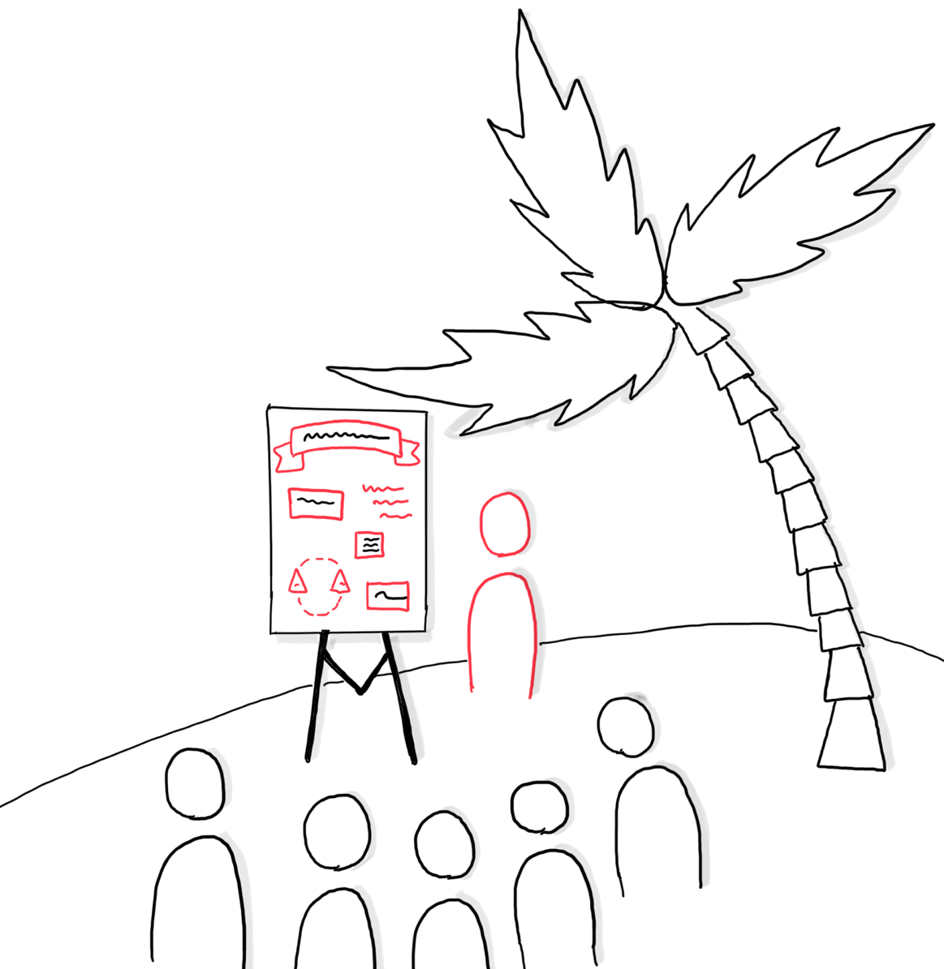
Themeninseln

Ziel: | Austausch und Sammlung von Ideen und Meinungen zu vorher definierten Fragestellungen
Zeitumfang: | 2 bis 4 Stunden
Teilnehmende: | Großgruppen, ca. 50-200 Personen
Besonderheiten: | Gesprächsrunden finden in lockerer Atmosphäre statt. Teilnehmende können die Anzahl der Themen und die Reihenfolge der Bearbeitung selbst bestimmen.

Inhaltsverzeichnis

Allgemeine Informationen zur Methode Themeninseln | 3
Durchführung einer Veranstaltung mit Themeninseln zur Strategie 2030 | 4
Fokusthemen und Leitfragen | 6
Briefing für Gastgeberinnen und Gastgeber | 9
Allgemeine Regeln für Teilnehmende | 9
Nachbereitung und Ansprechpartnerinnen | 10
Anlage 1: Checkliste Vor- und Nachbereitung | 11
Anlage 2: Checkliste Materialien | 12

Allgemeine Informationen zur Methode Themeninseln

Kurzbeschreibung

Die Methode Themeninseln ist auch unter den Namen Lernlandschaft, Lernbuffet, Lernstraße oder Stationenlernen bekannt. Teilnehmende erhalten die Möglichkeit, in einem selbst gewählten Tempo und Reihenfolge verschiedene vorbereitete Themeninseln anzusteuern. Somit können sie je nach Interesse, Voraussetzungen oder Tagesform ihren Beitrag zur Veranstaltung bestimmen sowie individuell oder gemeinsam mit anderen etwas zum jeweiligen Thema der Themeninsel beitragen.

Ablauf

Nach einer kurzen Einführung in die Methode der Themeninseln werden die jeweiligen Themen genannt, die allgemeinen Arbeitsregeln vorgestellt und die Vorgehensweise verdeutlicht. Es empfiehlt sich, hierbei mit den Teilnehmenden die Themeninseln gemeinsam abzulaufen. Nun können sich die Teilnehmenden eine erste Themeninsel aussuchen, mit der sie anfangen möchten. Dort können sie die ganze Veranstaltung verbringen oder auch in ihrem eigenen Tempo eine oder mehrere andere Themeninseln ansteuern. Um allen einen Eindruck der bisher vergangenen Arbeitszeit zu vermitteln, kann man beispielsweise nach 25 Minuten Verweildauer auf einer Themeninsel die Teilnehmenden auf die Möglichkeit eines Wechsels durch ein akustisches Signal hinweisen.

Die Kontinuität der Ergebnisse von Themeninseln wird durch die Gastgeberinnen und Gastgeber gewährleistet. Deren Aufgabe besteht vorwiegend im schriftlichen Festhalten der Ergebnisse, sie können jedoch auch spontan die Moderation einer Diskussion übernehmen. Zum Abschluss werden die jeweiligen Ergebnisse einer Themeninsel durch die Gastgeberinnen und Gastgeber zusammengefasst und allen Teilnehmenden präsentiert.

Durchführung einer Veranstaltung mit Themeninseln zur Strategie 2030

Beispiel Ablaufplan (für eine Veranstaltung mit ca. 60 Personen und 4 Themeninseln)

30 Min | Begrüßung und Einführung in die Strategie 2030
15 Min | Erklärung der Methode Themeninseln
10 Min. | Gemeinsames Ablaufen der Themeninseln
25 Min | Phase 1
5 Min | Wechsel-Möglichkeit
25 Min | Phase 2
5 Min | Wechsel-Möglichkeit
25 Min | Phase 3
50 Min | Vorstellung der jeweiligen Ergebnisse durch die Gastgeber
15 Min | Zusammenfassung und Verabschiedung

In diesem Beispiel-Ablaufplan sind noch keine Pausenzeiten vermerkt. Da die Teilnehmenden jedoch ihren Rhythmus und die Reihenfolge selbst bestimmen können, könnten sie auch ihre Pausenzeit selbst planen.

Durchführung

Die Teilnehmenden verteilen sich zu Beginn der Veranstaltung im Raum. Die Veranstaltung startet sodann mit einer Begrüßung durch den Tagungsleiter und eine Einführung in die Strategie 2030. Hierzu kann die Powerpoint-Präsentation „Prozess zur Entwicklung der Strategie 2030“ verwendet werden.

Anschließend wird die Methode der Themeninseln vorgestellt. Die Moderation erläutert den Ablauf der Veranstaltung, beschreibt die allgemeinen Regeln (siehe S. 7) und stellt die Themen der Veranstaltung (siehe S. 6) vor. Dabei empfiehlt es sich, die Themeninseln mit den Teilnehmenden gemeinsam abzulaufen. Nachdem alle offenen Fragen zur Methode geklärt sind, übergibt die Tagungsleitung die Anfangsmoderation an die Gastgeberinnen und Gastgeber auf den Themeninseln.
Auf ein akustisches Signal hin eröffnen die Gastgeberinnen und Gastgeber die Gesprächsrunden auf den Themeninseln. Sie können in 2-3 Sätzen das Thema ihres Tisches und die Fragestellung erläutern. Alternativ steht auf der Themeninsel eine Pinnwand, ein Flipchart oder ein Bildschirm, auf denen jeweils die Fragestellung der Insel schriftlich fixiert ist. Die Teilnehmenden haben nun die Möglichkeit, mit anderen zu diskutieren oder auch eigene Gedanken selbständig auf einen Zettel oder eine Karte zu schreiben, den sie an die Pinnwand heften oder an die Wand kleben. Die Gastgeberinnen und Gastgeber sorgen indes für eine offene und freundliche Gesprächsatmosphäre und dokumentieren die Ergebnisse auf Flipcharts, Moderationskarten oder sonstigem Papier.
Zwischendurch ertönt nach 25 Minuten ein akustisches Signal, um die Teilnehmenden daran zu erinnern, dass sie (falls erwünscht) auf eine andere Themeninsel wechseln können.
Anschließend werden die Gastgeberinnen und Gastgeber gebeten, die Ergebnisse ihrer Themeninseln zusammenfassend vorzustellen (pro Gastgeberin oder Gastgeber nicht mehr als 10 Minuten). Dabei sollen sie zentrale Ergebnisse benennen und auch wiedergeben, welche Widersprüche und offenen Fragen aufgetreten sind.
Zum Abschluss fasst die Moderation noch einmal die zentralen Ergebnisse der Veranstaltung zusammen. Die Teilnehmenden können Feedback zu Ergebnissen und Verlauf der Veranstaltung geben, bevor sie durch die Workshopleitung verabschiedet werden.

Fokusthemen und Leitfragen

Fokusthemen

- Außenwahrnehmung: Trotz des hohen Bekanntheitsgrades sind das umfassende Leistungsspektrum, die Ziele und das Mandat des DRKs in der breiten Bevölkerung nicht bekannt.
- Image: Während die Gesellschaft auf die Hilfsbereitschaft, Zuverlässigkeit und Neutralität des DRKs vertraut, nimmt sie das DRK auch als konservativ und sicherheitsbewusst wahr.
- Attraktivität der Organisation: Die Haupt- und Ehrenamtlichen sind stark intrinsisch motiviert und in ihren Arbeitseinheiten selbstorganisiert. Gleichzeitig arbeiten sie in einem Umfeld, das geprägt ist durch starre Strukturen und traditionellen Führungsstilen.
- Kultur des Miteinanders: Wertschätzung, gelebte Offenheit und Rückhalt erfolgt v.a. in der unmittelbaren Kollegenschaft, aber nicht über Hierarchien hinweg.
- Partizipation: Die Einbindung der anvertrauten Menschen bei der Ausgestaltung des Angebots muss verstärkt werden.
- Ehrenamt: Von dem nachweislich hohen Engagement-Potenzial in der Bevölkerung wird aufgrund von Eintrittsbarrieren ins DRK und fehlender Bindung zu wenig Gebrauch gemacht.
- Veränderungsfähigkeit: Nicht ausreichende Innovationskraft und Flexibilität hemmen das DRK, angemessen auf die sich verändernden Herausforderungen zu reagieren.
- Vernetzung: Um zukunftsfähig zu bleiben, braucht das DRK belastbare Kooperationen innerhalb und außerhalb der Rotkreuzbewegung.
- Compliance: Zum Schutz der Organisation, der Ehren- und Hauptamtlichen, sowie der anvertrauten Menschen, ist ein compliance-konformes Verhalten unabdingbar.
- Finanzierung und Wirtschaftlichkeit: Das DRK muss neue Finanzierungs- und Geschäftsmodelle, sowie interne Verteilungsmechanismen entwickeln, um in Zukunft weiter bedarfsorientiert und mit größtmöglicher Wirkung seine Aufgaben erfüllen zu können.

Leitfragen
Allgemeine Leitfragen

- Welche Ziele sollten wir uns stecken, um uns in den Fokusbereichen weiterzuentwickeln / zu verbessern?
- Auf welchen Stärken können wir aufbauen?
- Wie kann eine Zukunftsvision für das DRK aussehen?

Spezifische Leitfragen

- Außenwahrnehmung: Wie könnte das umfassende Leistungsspektrum, die Ziele und das Mandat des DRKs der breiten Bevölkerung näher gebracht werden?
- Image: Benötigt das DRK eine Imagekorrektur und wenn ja welche?
- Attraktivität der Organisation: Wie können Arbeitsumfeld, Strukturen und Führung die Haupt- und Ehrenamtlichen in ihrer täglichen Arbeit unterstützen und weiter motivieren?
- Kultur des Miteinanders: Wie können gelebte Offenheit und Wertschätzung über Arbeitseinheiten, Hierarchie- und Verbandsebenen hinweg zwischen und unter Haupt- und Ehrenamtlichen verstärkt werden?
- Partizipation: Wie gelingt es, eine inklusive Haltung gegenüber anvertrauten Menschen zu stärken, und Zielgruppen intensiver in die nachhaltige Ausgestaltung des Angebotes einzubinden?
- Ehrenamt: Wie können Ehrenamtliche und Freiwillige nachhaltig gewonnen, eingebunden und an das DRK gebunden werden?
- Veränderungsfähigkeit: Was braucht es im DRK, um sich proaktiv und angemessen auf die sich ständig verändernden Herausforderungen einzustellen und Innovationen schnell in die Breite zu tragen?
- Vernetzung: Wie kann das DRK gewinnende, nachhaltige und zielführende Kooperationen innerhalb und außerhalb der Rotkreuzbewegung weiter ausbauen?
- Compliance: Wie kann compliance-konformes Verhalten auf allen Hierarchieebenen entwickelt und in Zukunft sichergestellt werden?
- Finanzierung und Wirtschaftlichkeit: Wie sollten Finanzierungs- und Geschäftsmodelle des DRK in der Zukunft aussehen und wie könnten neue Modelle, inkl. wirtschaftlich betriebene Geschäftszweige, zur besseren Deckung des Ressourcenbedarfs aussehen?

Sie müssen nicht alle Fragestellungen bearbeiten. Gerne können Sie sich mit einzelnen Fragestellungen aus dem gesamten Fragenkatalog beschäftigen.

Briefing für Gastgeberinnen und Gastgeber

- Sie bereiten Ihre Themeninsel selbständig vor, indem Sie das Thema gut sichtbar für alle Teilnehmenden platzieren, ausreichend Material in Form von Moderationskarten etc. bereitstellen und Ihre Ecke eventuell noch mit weiteren, themengerechten Utensilien schmücken.
- Heißen Sie die Teilnehmenden auf Ihrer Themeninsel willkommen.
- Nennen Sie das Thema und die Fragen der jeweiligen Themeninsel.
- Ermutigen Sie die Teilnehmenden, sich an stattfindenden Diskussionen zu beteiligen. Gern können Sie selbst auch an der Diskussion teilnehmen, aber bitte geben Sie immer wieder durch Fragen das Wort zurück in die Runde.
- Schreiben Sie die Ergebnisse in Schlagwörtern auf die Karten und hängen diese an Ihre Pinnwand / notieren Sie diese auf einem Flipchart oder auf sonstigem Papier.
- Wenn Ihnen Fragen gestellt werden, die sich in der Runde nicht beantworten lassen, schreiben Sie diese bitte gesondert auf, damit im Nachgang der Veranstaltung die Beantwortung bzw. Klärung erfolgen kann.
- Ermuntern Sie die Teilnehmenden, auch bereits Geschriebenes der anderen Teilnehmenden zu kommentieren: „Finde ich auch.“ oder „Das sehe ich anders, weil…“ bzw. zu ergänzen.
- Am Ende der Veranstaltung stellen Sie im Plenum die Ergebnisse Ihrer Themeninsel anhand einer Pinnwand, eines Flipcharts oder anderen Medien kurz vor (max. 10 Minuten pro Gastgeber/in).

Allgemeine Regeln für Teilnehmende

- Verlassen Sie Ihre jeweilige Themeninsel so, dass auch weitere Teilnehmende sich anschließend darin wohlfühlen können.
- Respektieren Sie die anderen Teilnehmenden, indem sie alle ausreden lassen und offen mit Äußerungen und Meinungen der anderen umgehen.
- Schreiben Sie Antworten und Bemerkungen zu den Fragestellungen ihrer Themeninsel auf die hierfür bereitgestellten Materialien.
- Denken Sie daran, zwischendurch auch mal eine Pause einzulegen.

Nachbereitung

Nutzen Sie bitte für das Festhalten der Diskussionsergebnisse den vorbereiteten Nachbereitungsbogen und senden Sie diesen an folgende E-Mail-Adresse:

strategie2030@drk.de

Um Ihre Ergebnisse auswerten und in die weitere Strategiediskussion einbinden zu können, ist es wichtig, dass Sie die Ergebnisse aus Ihrer Veranstaltung über den einheitlichen Nachbereitungsbogen an das Projektbüro zur Strategie 2030 zurückschicken.

Ansprechpartnerinnen

Bei Fragen wenden Sie sich gern an:

Nora Hausin  Leiterin Stabsstelle Compliance / Verbandsentwicklung  E-Mail: strategie2030@drk.de | Viet-Chi Pham  Referentin des Generalsekretärs  E-Mail: strategie2030@drk.de

Anlage 1

Checkliste Vorbereitung
Im Vorfeld der Veranstaltung
□ Bestimmung der Teilnehmenden
□ Buchung des Veranstaltungsorts (entsprechend großer Raum für die angemeldete Personenanzahl)
□ Versand der „Save the date“-E-Mail
□ Versand der Einladungen
□ Bestellung der Verpflegung
□ Auswahl und Einladung der Gastgeberinnen und Gastgeber
□ Erstellung eines Briefings für die Gastgeberinnen und Gastgeber
□ Vorbereitung von Namensschildern für Gastgeberinnen und Gastgeber
□ Vorbereitung einer Übersicht und eines Lageplans der Themeninseln
□ Festlegung der Bestuhlung und der Anzahl & Verteilung der Themeninseln
□ Vorbereitung der Teilnehmendenliste
□ Vorbereitung der Foto-Einverständniserklärungen

Direkt vor der Veranstaltung
□ Aufbau und Schmuck der Themeninseln
□ Vorbereitung der Themeninseln (je Tisch eine Pinnwand/Flipchart, ausreichend Moderationskarten, Klebezettel und Stifte)
□ Einrichten und Überprüfen der Präsentationstechnik (Laptop & Beamer)
□ Vorbesprechung und Einweisung der Gastgeberinnen und Gastgeber (siehe
Briefing für Gastgeberinnen und Gastgeber S. 9)

Checkliste Nachbereitung
□ Ausfüllen des Nachbereitungsbogen
□ Ablage der Teilnehmendenunterlagen (Teilnehmer-Listen, Fotoerlaubnis etc.)
□ Sichtung der Veranstaltungsfotos
□ Versenden der Unterlagen (Nachbereitungsbogen) an
strategie2030@drk.de

Anlage 2

Checkliste Materialien

□ Räumlichkeiten
□ Eventuelle Bestuhlung und Aufbau von Themeninseln, idealerweise in den Ecken eines Raumes bei insgesamt vier Inseln
□ Ein Flipchart/eine Pinnwand pro Themeninsel
□ Moderationskoffer / ausreichend Moderationsmaterialien für jede Themeninsel (Stifte und Kärtchen)
□ Präsentations-Laptop
□ Beamer
□ Präsenter
□ Glocke
□ ggf. Mikrofon
□ PPT-Präsentation (siehe Methodenpool)
□ Übersicht zu den Themeninseln & Fragestellungen

